Логикалық есептер 1- сынып

Тапсырма жауаптарын жіберуге: bi_94@list.ru
- Тиісті әріп пен тиісті санды тап.

1 | Б | 5 | ?
А | 3 | Г | ?

- Неше ағайынды?
Ерланның бір інісі, бір ағасы болса, олар неше ағайынды?

Қандай шар?
Төрт жәшіктің әрқайсысында ақ, қызыл, қара, жасыл түсті доп жатыр.Әр жәшікте көрсетілген жазу шындыққа сәйкес емес. Әр жәшіктегі доптың түсін анықта.

ақ | жасыл немесе  ақ | қызыл немесе жасыл | қара не жасыл, немесе қызыл

Шығыршықтар
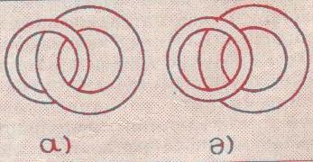

- суреттегі шығыршықтың қайсысы бір- біріне бекітілген?

Қандай дәптер?
Асыл сөмкесіне бір торкөз, екі ұзынжол дәптер салып қойған-ды. Ол қарамай бір дәптер алатын болса, дәптер қандай болуы мүмкін?

Қанша балық?
Айбек екі балық ұстаған кезде, Нұрбек бір балық ұстайды. Егер олар барлығы он екі балық аулаған болса, қайсысы қанша балық аулады?

Қайсысы бойшаң?
Асан тапал, Асқар сұңғақ бойлы. Қайсысы бойшаң?

Неше теңге?.
Екі бала, Қанат пен Жанат дүкенге тәтті тоқаш сатып алуға шықты. Олар жолда келе жатып, 20 теңге тауып алды. Егер Қанат жалғыз өзі дүкенге барса, неше теңге тауып алар еді?

Серуен.

Мұражайға 30 бала баруы керек еді.Оның екеуінен басқасы серуенге барса, нешеуі барған жоқ?

Шарлар.
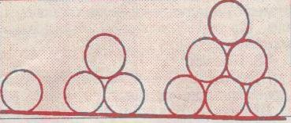

- суретті жалғастыр.

Қанша аяқ?
Аулада бірнеше қаз жүр. Олардың аяқтарының саны 22. Оларға 3 үйрек пен 4 лақ қосылды. Аулада қанша аяқ қыдырып жүр?

Ойланған сан.
Мен екі таңбалы сан ойладым. Бірді кеміттім. Нәтижеде бір таңбалы сан қалды. Мен қандай сан ойладым?

Әжем үйінде.
Әжеммен бірге дүйсенбіде, сейсенбіде, сәрсенбіде және бейсенбіде болдым.Ал інім сол аптаның сәрсенбі, бейсенбі, жұма, сенбі күндерінде болды. Біз әжем қасында неше күн болдық?

Жеті таяқша
Жеті таяқшадан екі бөлме құрастыр.

Қай жағында?
Әкем, мен және шешем үшеуміз суретке түстік. Әкем шешемнің сол жағында, мен ортада отырдым. Мен шешемнің қай жағында отырдым?

Бұл қандай сан?
Ондықтарынан бірліктері алтыға артық екі таңбалы санды атау керек.

Бөрене кесу
- метр бөренені бір метрден кесу керек. Неше жерден кесеміз?

Шахмат ойыны
Екі бала жиырма минут шахмат ойнаса, әрқайсысы қанша уақыт шахмат ойнайды?

Май шам
- майшам жанып тұрды. Оның екеуі өшірілсе, нешеуі қалады?

Үстел бұрышы
Тозған үстел бетінің бұрышы төртеу. Бір бұрышын кессек, неше бұрышы болады?

Жебе
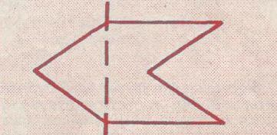

- суреттегі жебе тәріздес фигураны бір рет қию арқылы шаршы құрастыру керек.

Қандай шар орналасқан?
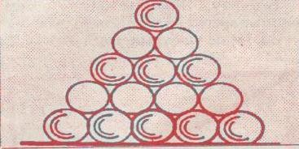

- суретте ақ және қара шарлар кезектесіп орналасқан. Төменгі оныншы қатарда қандай шарлар орналасқан?

Үш тақтайша
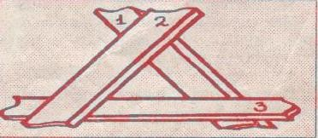

- суреттегі тақтайшалардың қайсысы астында, қайсысы үстінде жатыр?

Сандарды топтау
Бірден онға дейінгі сандарды цифрларының қосындысы бірдей болатындай етіп бес топқа жікте.

Жаңбыр
Екі күн қатарынан жаңбыр жауа ма?

Үш таяқша
Үш таяқшаны төртке айналдыр.

Екі таяқша
Екі таяқшадан шаршы құрастыр.

Алты орындық.
Алты орындықты бөлменің төрт жағына екі- екіден келетіндей етіп орналастыру керек.

Таяқтың ұшы
4 таяқтың, 5 таяқтың, 5 жарым таяқтың қанша ұшы бар?

Терезе
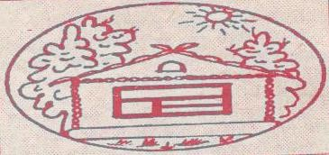

8- суреттегі терезеде неше тіктөртбұрыш бар?

Шырпы
Жанар бір шырпы сатып алса,бір теңгесі қалады, екі шырпы сатып алса, бір теңгесі жетпейді. Жанардың неше теңгесі бар?

Жалғастыру ойыны
Екі топ кезекпе- кезек ойнайды.
- Егер қызыл қарындаш қара қарындаштан ұзын болса, онда қара қарындаш...(қызыл қарындаштан қысқа)
- Егер қара тауық ақ тауықтың артында келе жатса, онда ақ тауық қара тауықтың... (алдында келе жатыр).

